
Ministero dell’ Istruzione, dell’ Università e della Ricerca
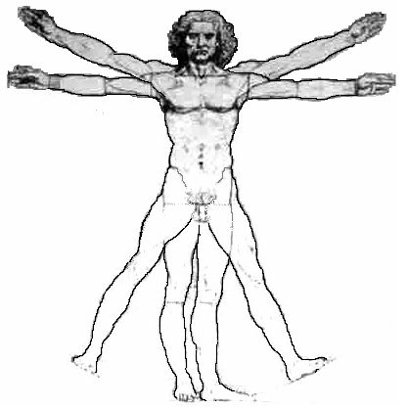
ISTITUTO D’ISTRUZIONE SUPERIORE “LEONARDO DA VINCI”
Istituto Tecnico Commerciale, per Geometri e Liceo Scientifico
Via Bottonera, 21 - 23022 - CHIAVENNA (Sondrio) – www.davincichiavenna.it
Tel. 0343/32750 - Fax 0343/290.398 - C.F. 81004790143
e-mail: sois00600d@istruzione.it - itcgliceo@libero.it - e-mail pec: sois00600d@pec.istruzione.it

CIRCOLARE N. 76 Chiavenna, 19 novembre 2013

AI COORDINATORI DI CLASSE

OGGETTO: Incontro con la FS prof. Del Papa per comunicazioni relative allo svolgimento
dei prossimi Consigli di Classe.

L’incontro in oggetto ha luogo lunedì 25 novembre dalle ore 10.35 alle
ore 10.45 presso l’AULA INSEGNANTI dell’ITCG.

SL/

IL DIRIGENTE SCOLASTICO REGGENTE
Prof. Angelo Passerini

